墨译漫画小说智能翻译软件
软件说明书
（计算机软件著作权登记文档鉴别材料）

软件版本：V1.1.0
著作权人：薛朝坤
编制日期：2026年10月

目录
1 软件概述
2 运行环境
3 安装与启动
4 主要功能
5 操作流程
6 多设备与沉浸式界面
7 本地模型与性能
8 数据与隐私
9 常见问题与故障处理
10 版权与合规说明

1 软件概述
墨译漫画小说智能翻译软件是面向 HarmonyOS NEXT 的本地漫画、小说与文本翻译工具。软件支持导入本地漫画图片和 EPUB/TXT 小说，使用本地 OCR 识别漫画文字，结合在线翻译服务或本地 llama.cpp 模型生成译文，并把译文按原文版式覆盖回页面。
软件采用 Stage 模型与多 HAR 模块架构：entry 负责页面与交互，coremodel 负责数据模型，coreocr 负责文字识别，coretranslate 负责翻译引擎，corerender 负责排版绘制，corenovel 负责小说解析。
软件的主要目标是把漫画翻译流程从多步手工操作收敛为：导入、阅读、翻译、校对、导出。

2 运行环境
硬件环境：HarmonyOS NEXT 手机、平板或 2in1 设备；建议内存 4GB 以上；本地 OCR 与本地翻译模型建议 8GB 以上。
软件环境：HarmonyOS NEXT API 26 及以上；系统需具备图片解码、文件选择、网络访问能力。
开发环境：DevEco Studio 6、ArkTS/ArkUI、C++ NAPI、CMake。
网络环境：使用在线翻译时需要网络；本地 OCR 与本地翻译可离线运行。

3 安装与启动
通过应用商店或调试安装 HAP 后，桌面出现“墨译 Moyi”图标。首次启动进入书架页，底部为书架、翻译、历史、我的四个入口。
首次使用漫画翻译前，需要在“设置 → OCR”下载本地 PP-OCRv6 检测与识别模型；使用本地翻译时，需要在“模型管理”导入 GGUF 翻译模型。
软件不强制注册账号，书籍、阅读进度、术语表、翻译记忆和偏好保存在本机。
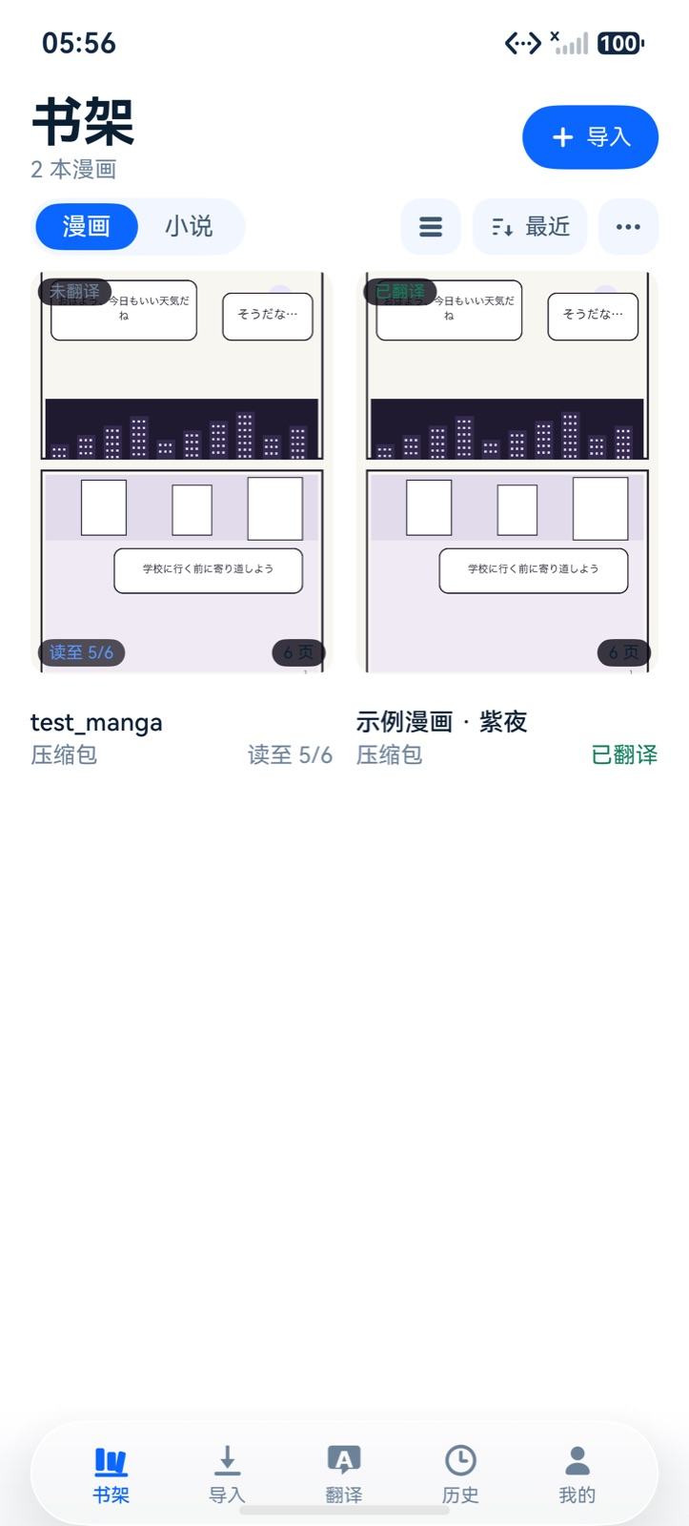
图：手机书架与导入入口

4 主要功能
漫画书架：导入本地漫画压缩包或图片目录，按漫画分组展示，支持最近阅读、未翻译筛选和整本预翻译入口。
漫画阅读：支持左到右、右到左、竖排整页、连续 Webtoon 四种阅读流，支持翻页动画、背景色、反色、灰度、亮度、对比度和自动翻页。
OCR 与翻译：本地 PP-OCRv6 检测文本行，原生 ONNX Runtime 识别，按空间位置合并气泡，调用在线或本地翻译引擎，按页面坐标排版覆盖。
气泡校对：长按单行气泡打开校对框，修改译文后立即保存并重绘。
小说翻译：导入 EPUB/TXT，按章节解析、分页阅读并翻译。
导出：支持原文/译文/双语 ZIP，以及译文 PDF；导出文件保存在应用文件目录或通过系统保存选择器保存。
术语表与翻译记忆：支持导入 JSON 术语表，翻译前替换专名；页翻译完成后自动积累翻译记忆。
多设备布局：手机使用底部标签栏，平板/2in1 使用左侧导航轨，支持沉浸光感材质和宽屏双页。
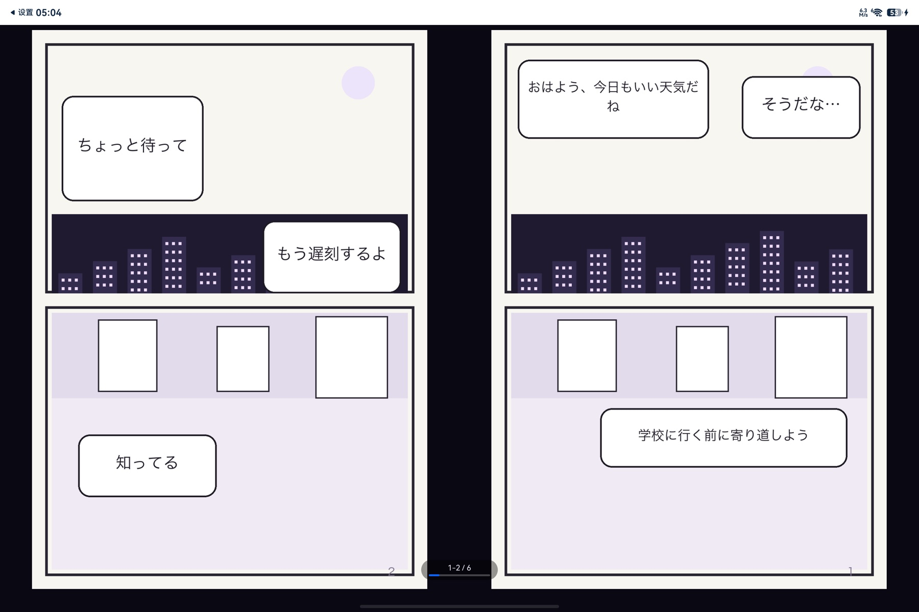
图：漫画阅读原文
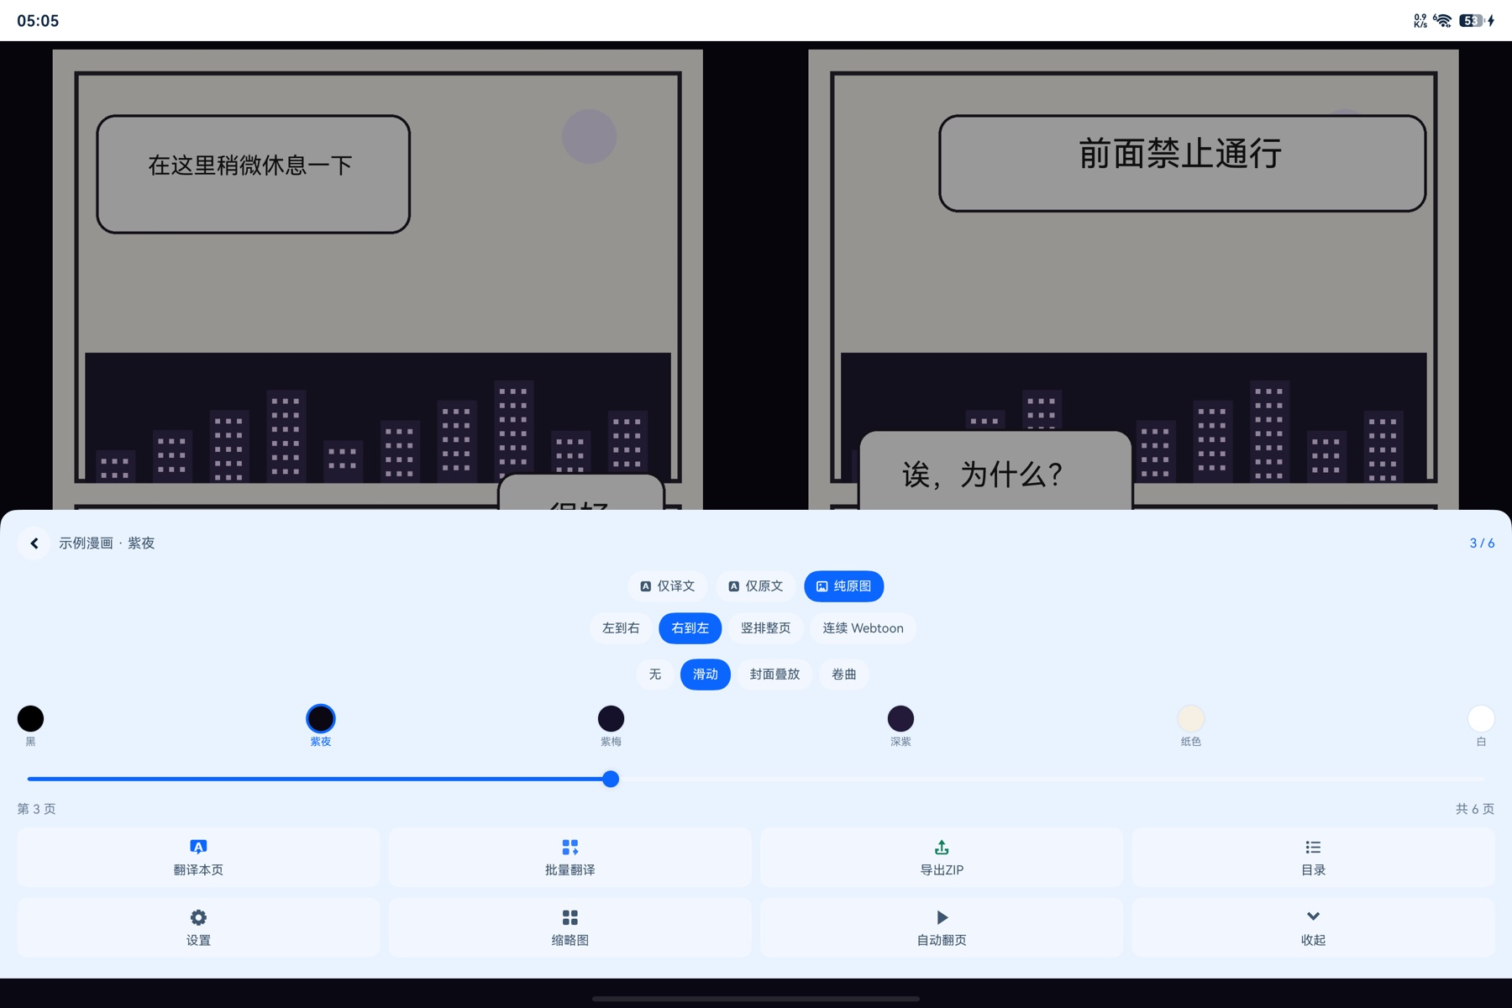
图：译文覆盖层

5 操作流程
5.1 导入漫画：在书架页点击“导入”，选择漫画压缩包或图片目录；导入完成后在书架卡片进入阅读。
5.2 翻译本页：在阅读页点击页面中央打开菜单，选择“翻译本页”；进度条依次显示 OCR、翻译、保存阶段。
5.3 校对：长按需要修改的单行气泡，在“校对译文”输入框中修改并保存；合并气泡暂不支持逐行编辑。
5.4 导出：点击“导出ZIP”选择仅原文、仅译文、双语对照；或点击“导出 PDF”生成译文 PDF。
5.5 术语表：设置 → 翻译 → 术语表 → 导入 JSON，格式为 [{ "s": "原文", "t": "译文" }]。
5.6 本地模型：设置 → OCR 下载检测/识别模型；模型管理导入 .gguf 翻译模型，导入后复制到应用沙箱。
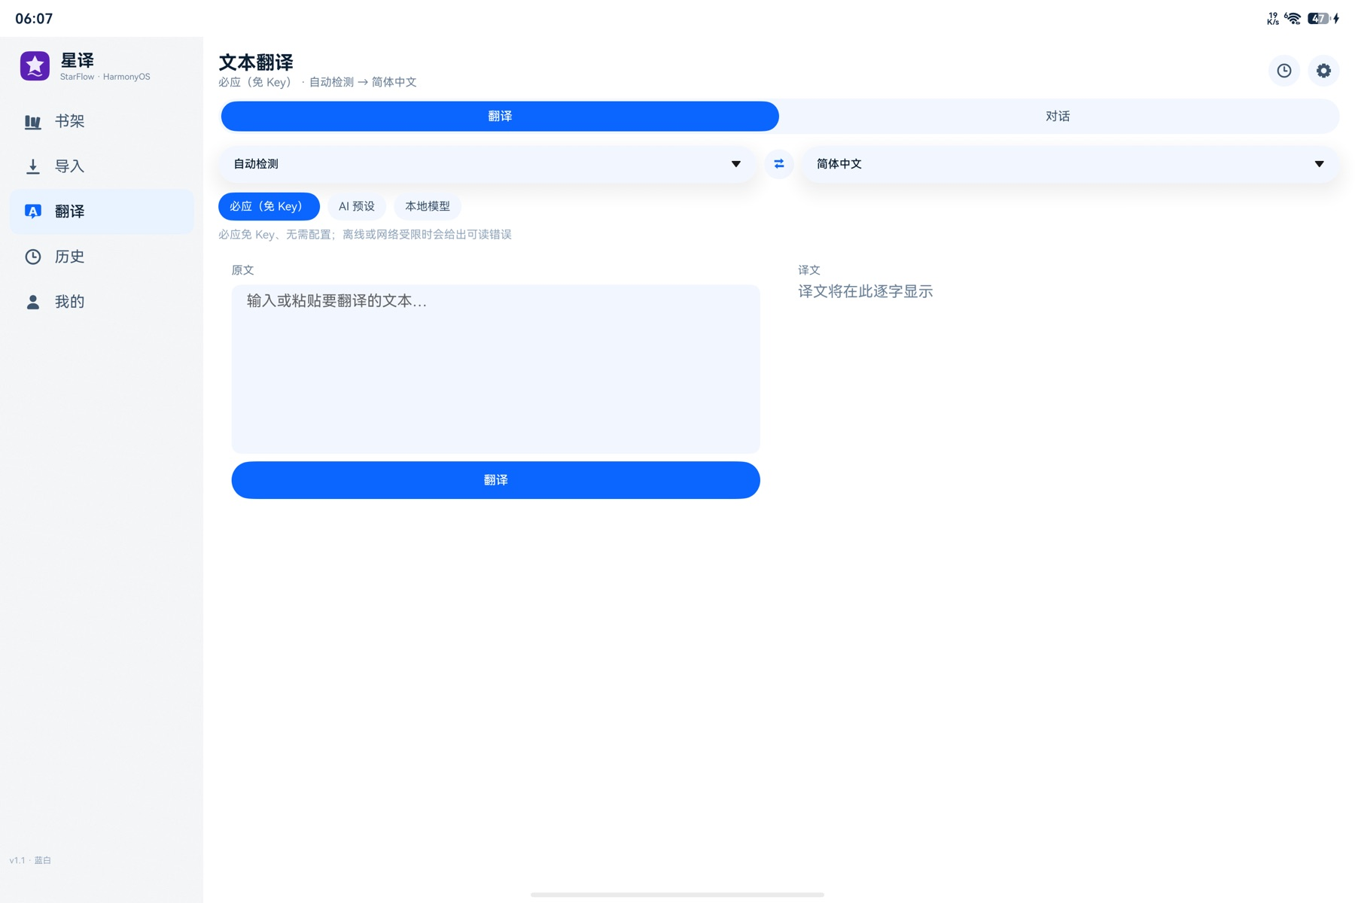
图：文本翻译页面

6 多设备与沉浸式界面
软件使用断点监听窗口宽度：小屏使用底部标签栏，大屏使用左侧导航轨；阅读器在 lg 断点下支持双页并排。
沉浸光感使用 ArkUI ImmersiveMaterial；标签栏与导航轨关闭交互光效，避免阅读时干扰。
阅读器背景、亮度、字体大小、行距、横竖排和阅读方向均可独立设置，并保存在本机。
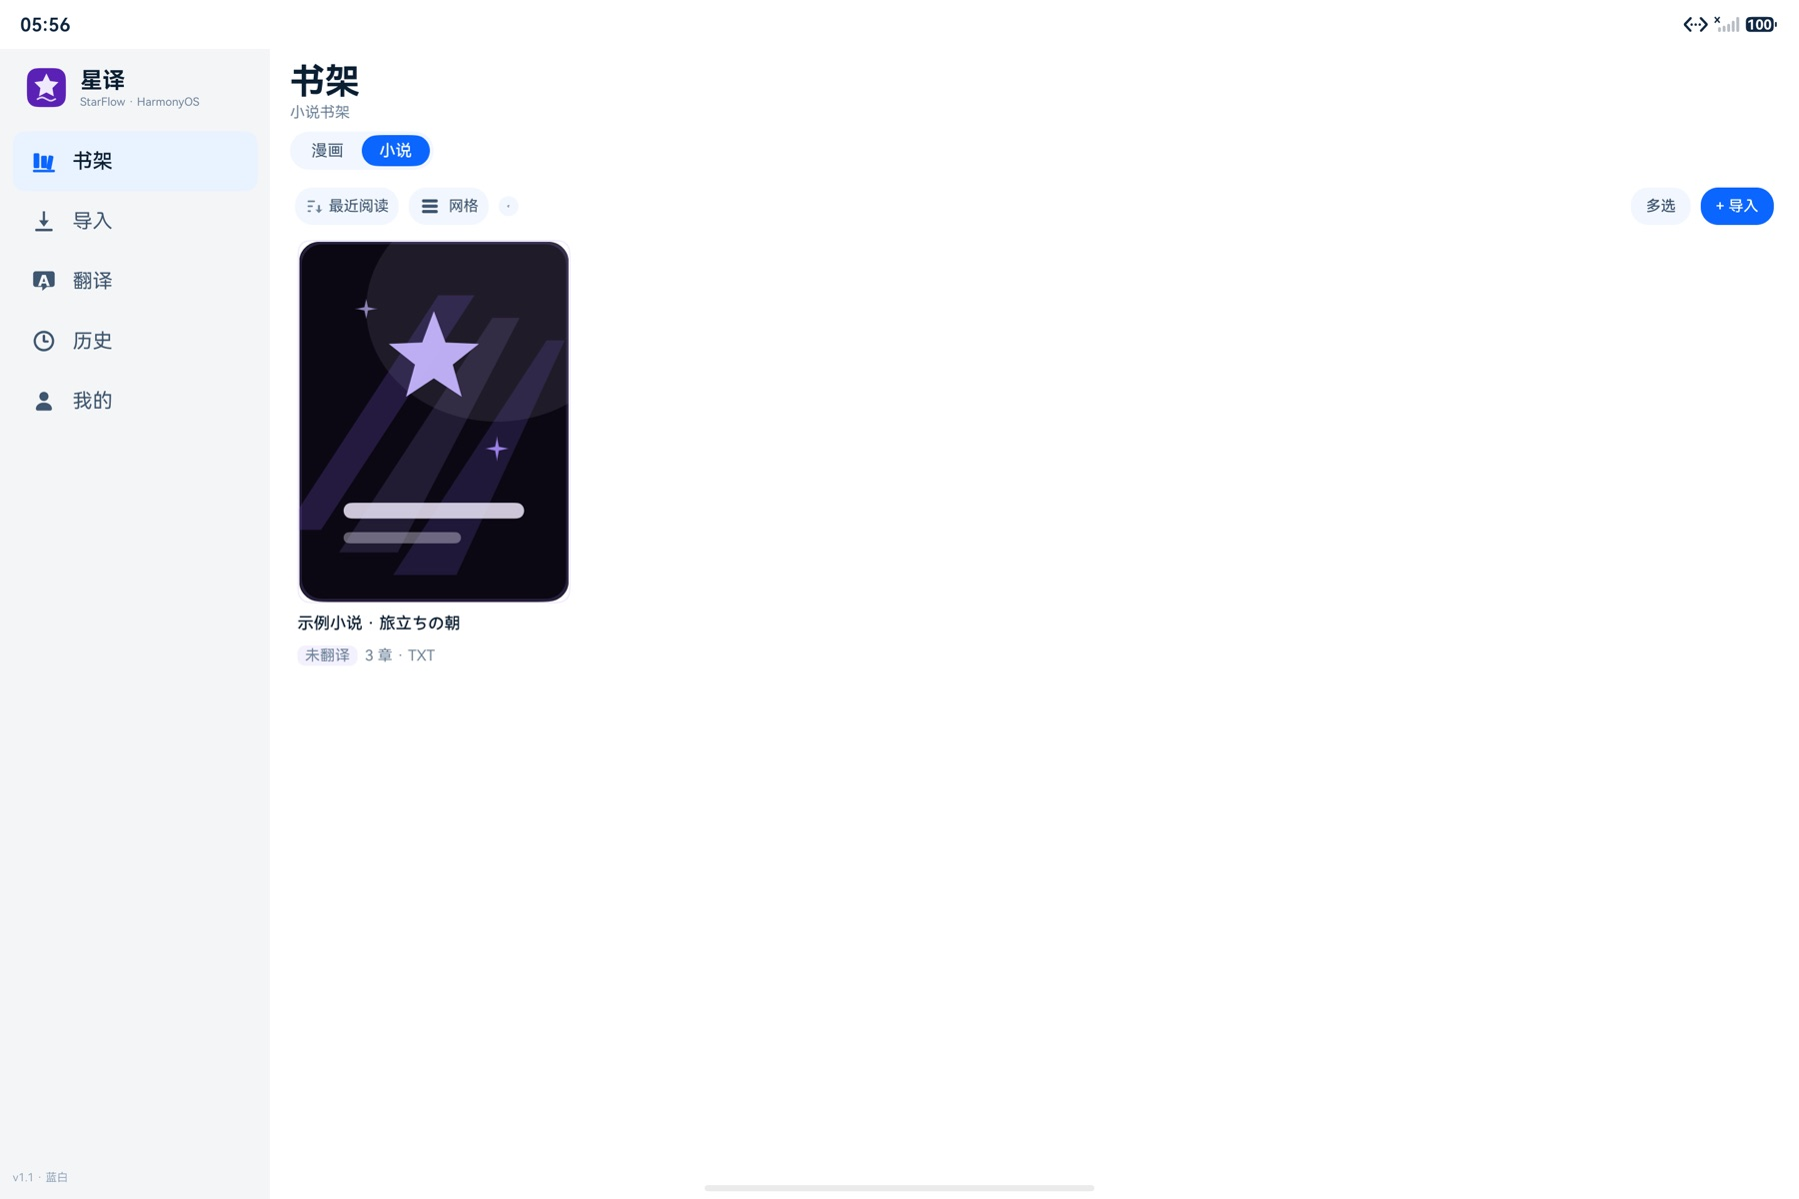
图：平板宽屏与左侧导航轨

7 本地模型与性能
本地 OCR：PP-OCRv6 det + rec，det 长边限制 768；原生 C++ ONNX Runtime 在 TaskPool 中运行 det/rec，主线程只解码 RGBA。
本地翻译：llama.cpp + GGUF 模型，按空间位置合并 3–4 行气泡批量生成，减少重复推理。
性能记录：模拟器 6 行合成页原生 OCR 约 594ms、翻译约 1.4s、合计约 2.1s；真机历史数据约 4.7s/页（具体随设备与模型变化）。
模型文件不随安装包分发；用户自行下载或导入，模型许可由模型发布方决定。
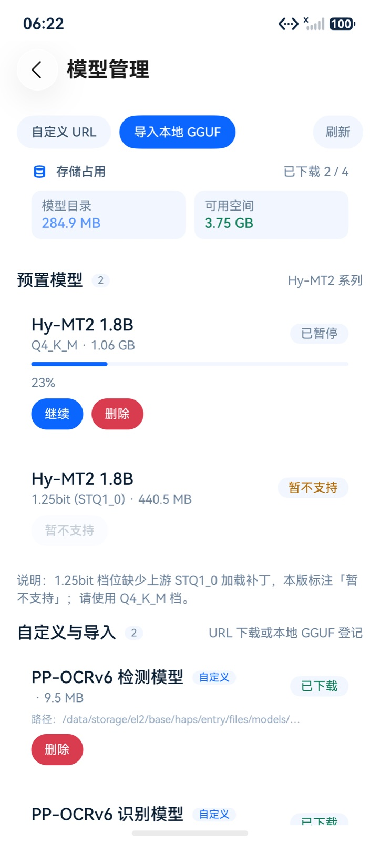
图：模型管理与存储占用

8 数据与隐私
书籍、页图、翻译结果、术语表、翻译记忆、阅读进度和 API Key 默认保存在本机应用沙箱。
使用在线翻译时，待翻译文本会发送到用户选择的翻译服务商；使用 OpenAI 等境外服务可能涉及数据出境，用户应在设置中确认服务商和隐私政策。
使用本地 OCR/本地翻译时，图片和文本不离开设备。
卸载应用会删除应用沙箱数据；用户可在系统设置中清除应用数据。

9 常见问题与故障处理
图片加载失败：检查文件是否被移动或删除；重新导入漫画。
OCR 无结果：确认已下载 OCR 模型；复杂背景/超大框会被过滤；可尝试提高图片清晰度。
翻译失败：检查网络、API Key、模型路径；在线服务可能限流或返回空。
PDF 导出失败：确认设备支持 HMS PDFKit，且应用有文件写入权限；可改用 ZIP 导出。
模型导入失败：确认文件为 .gguf 且完整；导入时会复制到沙箱，需预留存储空间。

10 版权与合规说明
本软件是本地翻译工具，不内置漫画、小说或图片内容；用户应仅导入其有权使用的内容。
软件包含第三方开源组件，具体见 NOTICE.md 与 softcopyright/03-第三方组件与模型清单.md。
AI 翻译结果可能存在错误，用户应在导出或发布前自行校对；公开传播 AI 生成内容时应遵守生成合成内容标识等规定。
软件名称、版本号、著作权人应与申请表、源程序页眉、说明书封面保持一致。

附录 A 主要模块
- entry：应用入口、页面、服务、数据访问与设置。
- commons：主题、断点、日志、路径等公共能力。
- coremodel：漫画、小说、页面、翻译结果等数据模型。
- coreocr：系统 OCR、本地 PP-OCRv6 与原生 ONNX Runtime 桥。
- coretranslate：在线服务商、本地 llama.cpp、提示词与引擎注册。
- corerender：覆盖层排版、Canvas 绘制、字体与颜色。
- corenovel：EPUB/TXT 解析与章节模型。
附录 B 版本记录
V1.1.0：新增原生 det+rec、Noto Sans CJK、PDF 导出、术语表、气泡校对；具体变更见 CHANGELOG.md。

